A la Comisión Académica del Programa de Doctorado de Nanociencia y Nanotecnología,

por la presente solicito que la comisión considere como cumplido el requisito de asistir a la Escuela Nacional de Materiales Moleculares, teniendo en cuenta para ello que he asistido a varias Escuelas y eventos de naturaleza similar, organizadas por la Marie Curie tranining network SPINOGRAPH que financiaba mi contrato de doctorado. En particular, quiero destacar los siguientes:

1) 1st SPINOGRAPH School, March 25-28 2013, INL, Braga, Portugal.
School on graphene spintronics, con 14 clases y un taller de simulación de 3 horas

2) 2014, 16-20 Jun - Quantum ESPRESSO Workshop, State College, Pennsylvania, USA (Penn State University). Este evento consistió en una escuela de40 horas sobre técnicas de cálculo de estructura elecrónica usando el codigo Quantum Espresso

3) 2015, 7-11 Sep - Spintronics-Spin currents and magnetism, INL, Braga, Portugal (SpinIcur)
En esta escuela, organizado por el proyecto Marie Curie ITN Spinicur, presenté además una charla, (Quantum spin Hall phase in multilayer graphene)

4) 2016, 22-26 Feb New trends in 2D materials, IMDEA, Madrid. Este workshop fue organizado por el proyecto SPINOGRAPH aunque abierto a cualquier estudiante. En él presentamos nuestras investigaciones, y yo en particular presenté un póster: Hyperfine interaction in hydrogenated graphene

5) 2017, 12-15 Jun 2017 - The Science and Technology of Graphene and Related Materials, Cambridge, UK (Center for Doctoral Training (CDT) Summer Conference). Este fue un evento parte del programa de formación de la IT Spinograph, organizado por el CDT de la Universidad de Cambridge. Además de asistir a varias charlas y clases, impartí una charla: Anomalous magnetism in hydrogenated graphene

Así como otros 12 congresos y workshops donde fui exponiendo los progresos de mi investigación.

Hago esta solucitud con el visto bueno de mi director, abajo firmante.

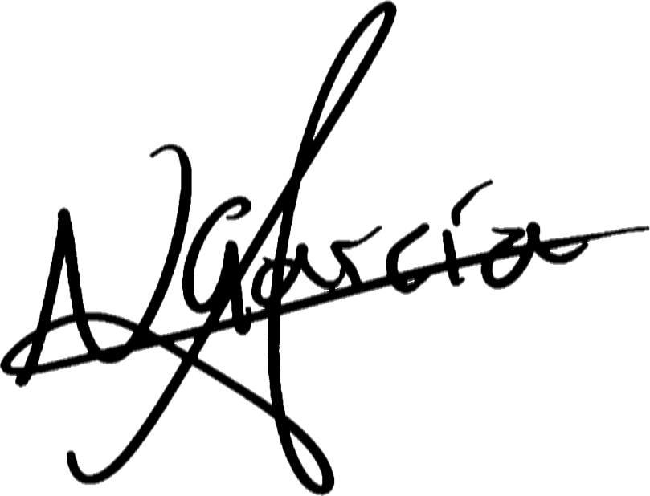

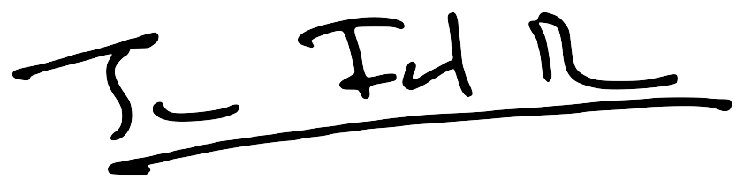

Noel A. García Martínez Joaquín Fernández Rossier

